Театралізоване дійство

Уклін тобі, Кобзарю!
200-річчю від дня народження
Т.Г. Шевченка присвячується

Яцина Наталія Зіновіїіна
учитель української мови
та літератури
Коропецької ЗОШ
І-ІІІ ступенів

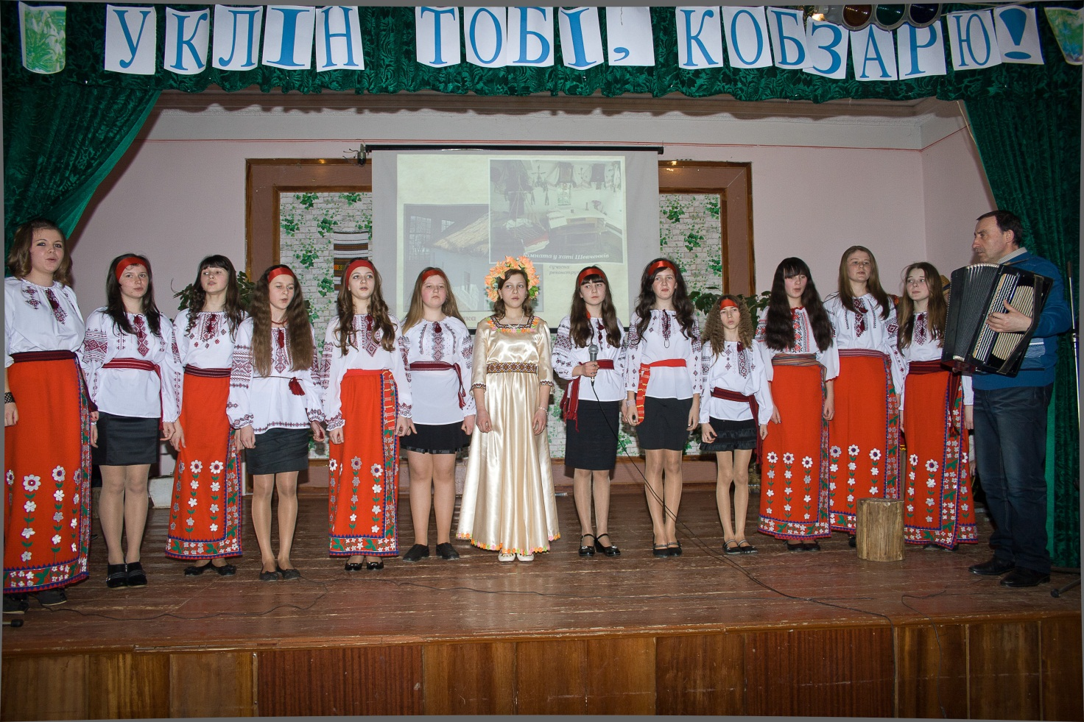

На фоні мелодії пісні «Думи мої, думи…» голос із мікрофона:

1.Коли б уміли ми любити так, як Він
Любив людей і Україну рідну, -
Давно б уже злетілися з усіх чужин
У тихий рай, на Землю Заповітну.

2.Коли б уміли ми ненавидить, як Він
Ненавидів сваволі й зла потвору,-
Ніколи в світі не ходили б на поклін
До чужаків – і в найскрутнішу пору.

3.Коли б уміли ми молитись так ,як Він
Молився непорочними устами,-
Сам Утішитель найскорботніших хвилин
Ісус, Син Божий,був би всюди з нами.

( музика стихає)

2.200-річчю від дня народження великого сина українського народу
Тараса Григоровича Шевченка присвячується.

Пісня «Реве та стогне Дніпр широкий»

На сцені ведучі

І . Шевченкова муза – то доля самої України.
Упродовж усього свого свідомого життя – з малих літ і до останку -
гріла і спопеляла поета віддана,гаряча любов до знедоленого рідного краю.
Нею пройняті кожне слово,кожен рядок його безсмертних творів.

ІІ . Я так її, я так люблю
Мою Україну убогу,
Що проклену святого Бога,
За неї душу погублю!

І. Любітеся,брати мої,
Україну любіте.
І за неї,безталанну,
Господа моліте.

ІІ. Свою Україну любіть.
Любіть її во врем’я люте,
В останню тяжкую минуту
За неї Господа моліть.

І.А ось останні рядки Шевченкової музи. Твір датується у «Кобзарі» 15 лютого 1861 року.
Дніпро,Україну згадаєм,
Веселі селища в гаях,
Могили - гори на степах
І веселенько заспіваєм.

Український танець (перед завісою)

Читці.
1.Благословенна най буде година,
І тая хата, і село,
Що Україні принесло
З великих найбільшого сина.

2.Благословен той день і час,
Коли прослалась килимами
Земля,яку сходив Тарас
Малими, босими ногами.

1.Року 1814 з 8 на 9 березня за новим стилем темної ночі перед світанком у селі Моринцях на Звенигородщині в хаті Григорія Шевченка, кріпака пана Енгельгарда, блимнув у вікні єдиний на все село вогник : народилася для пана нова кріпацька душа, а для України – великий співець Тарас Шевченко.
2.Ще з дитинства Тараса вабила краса рідного краю. У мандрах міцно вкорінювалась у хлопчикові любов до України, передана від народження з молоком матері, батьківською мовою, з оповіддями діда про славну героїчну старовину, з піснями, які так любив слухати і співати.
Пісня «Мати Божа» (перед завісою)
Відкривається завіса.
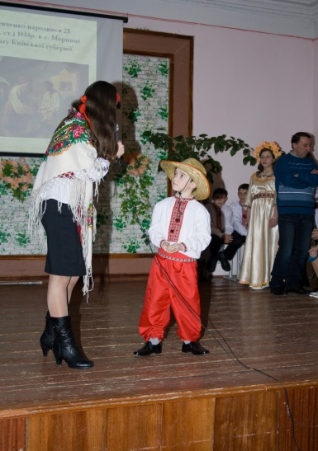
Сценка 1
На сцені лавка, тин з квітами. Збоку на пеньку сидить дід. Виходить мати.

Мати. Уже й вечір, ніч от-от настане, а нашого Тараса ще й досі немає.(до Катрі)
Катре, іди-но пошукай його.
Заходить сусід.
Сусід. Вечір добрий вам, сусіди.
Мати. Доброго вечора і вам!
Сусід. (вмощується на лаву поряд з батьком). Зайшов погомоніти перед сном. А ви ще,мабуть, і не вечеряли?
Мати. Та нам оце такий клопіт,що вечеря не в вечерю,хлопець наш десь дівся.
Зранку як пішов,то ще й досі немає, вже й обшукали всюди – як у воду впав.
Сусід. Нічого, знайдеться. Може, заснув десь у бур’янах….Такий лобатий не пропаде.
Катря(вбігає). Мамо, тату, дивіться!Ось наш волоцюга! З чумаками прийшов.
Сусід (встає). Ай справді він, Тарас.
З’являється Тарас.
Батько(встаючи). Де ж це ти був?
Тарас. У полі був, та й заблудив.
Мати. Ех ти, приблудо. Увесь день у мандрах, ще й не їв, мабуть, нічого. Ходи - но в хату вечеряти.
Мати,Тарас і Катря виходять за сцену.
Сусід(до батька). Ох,д ав Бог неділеньку святу – то хоч трохи одпочинемо.
Батько. Еге ж. А від завтра знову на панський лан спину гнути до пізньої ночі. Хіба тут одпочинеш?Ті пани все б нові укази видумували, аби людей у більше ярмо затягти.
Мати (виходячи з хати). Ви тільки - но послухайте, що наш малий вигадує!І старий не додумає того збрехати : каже,бачив залізні стовпи, що підпирають небо, і ті ворота, уди сонце заходить на ніч. Ой, що ж нього буде!?
Сусід. Усі на нашому кутку кажуть, що з вашого Тараса щось добряче вийде.(до діда після паузи).Дід, розкажіть –но нам про Коліївщину та гайдамаків.
Входить Тарас і Катря.
(Сусід продовжує). Ви, кажуть, теж були в гайдамаках
Дід. Еге ж !Гайдамаки!Ото були люди.
(Тарас сідає коло діда)
Хвалилися гайдамаки,
На Умань ідучи:
«Будеш драти, пане-брате,
З китайки онучі».
От якби знов та на панів та за волю!
Батько. Тарасе, а ти чого не йдеш спати?
Дід. Та хай уже слухає, виросте – розкаже
Своїм дітям та онукам
Сини мої, гайдамаки!
Світ широкий,воля –
Ідіть, сини, погуляйте,
Пошукайте долі.
Всі виходять. На сцені (збоку) залишається дід і Тарас.

Сценка 2
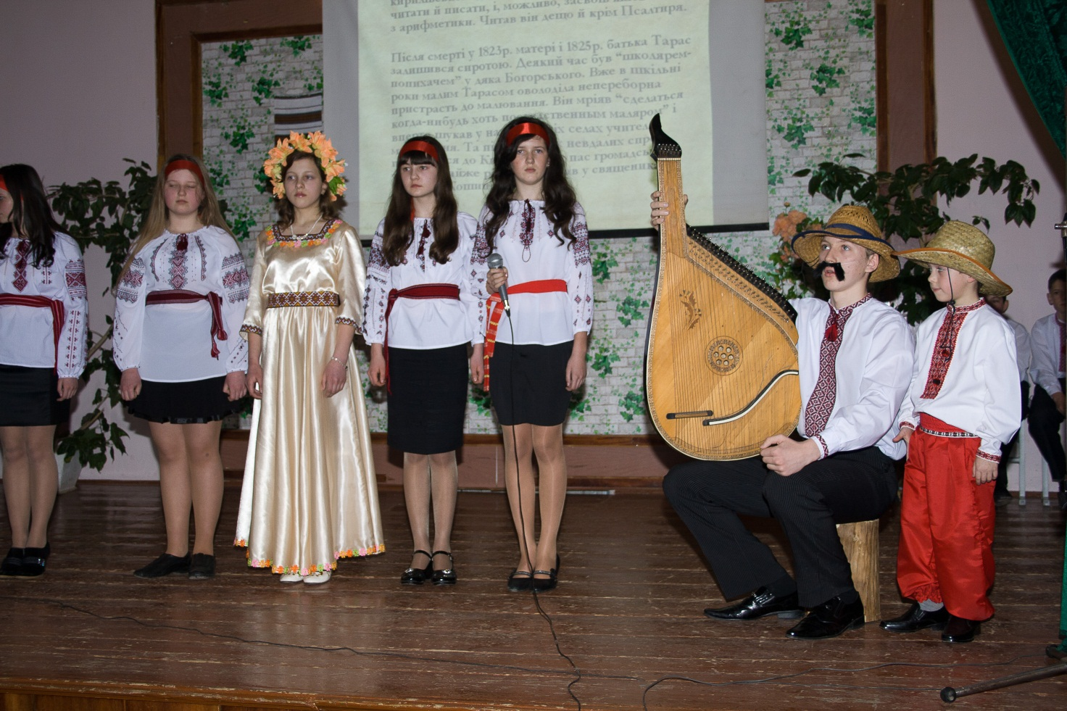
Дід. Була колись шляхетчина,
Вельможная пані;
Мірялася з москалями,
З ордою, з султаном.
Розбрелися ляхи і по Україні,
Руйнували, мурдували,
Церквами палили….
А тим часом гайдамаки
Ножі освятили.
Тарас. Мандрували гайдамаки
Лісами – ярами,
А за ними наш Ярема
З дрібними сльозами.

На авансцену виходить Ярема

Ярема. У гаю-гаю вітру немає
Вийди, серденько,
Зіроньки сяють,
Вилинь, голубко,
Та й поворкуєм,
Бо я далеко
Всю ніч мандрую.

Виходить Оксана.
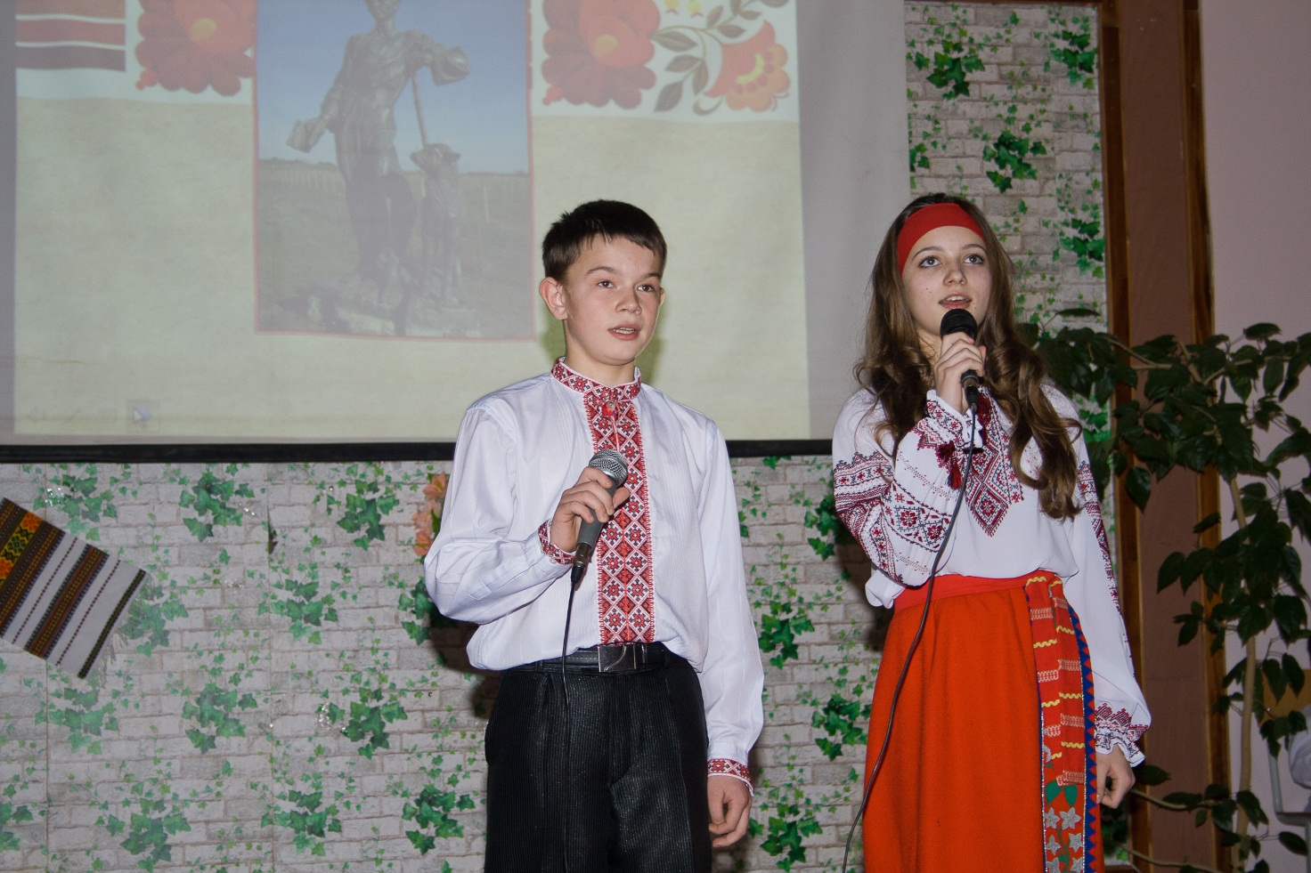
Ярема. Серце моє,зоре моя,
Де це ти зоріла?
Оксана. Я сьогодні забарилась:
Батько занедужав,
Коло його все поралась.
Ярема. А мене й байдуже?
Оксана. Який – бо ти, єй же Богу!
Ярема. Не плач, серце, я жартую.
Оксана. Жарти….
Ярема. Бач, Оксано, я жартую,
А ти й справді плачеш
Ну, не плач же, глянь на мене:
Завтра не побачиш.
Завтра буду я далеко,
Далеко,Оксано,
Завтра вночі в Чигрині
Свячений достану.
Оксана. То тоді й забудеш, може,ти мене, Яремо?
Ярема. Ні, я не забуду!Хіба можна тебе забути?
Хіба краща є за тебе?
Кращої немає.
Ні на небі, ні за небом,
Ні за синім морем.
А поки прощай,Оксано,
Жди, я повернуся.
Не сумуй, а виглядай –
Я не забарюся.
У купочці жити будем,
Як волю добуду.

Ярема і Оксана виходять.

Дід. У темному гаю зібрались
Старий, молодий,
Убогий, багатий,
Поєднались – дожидають
Великого свята.
Тарас. На ґвалт України орли налетіли;
Вони рознесуть
Ляхам, жидам кару;
За кров і пожари
Пеклом гайдамаки ляхам оддадуть.
Дід. Гомоніла Україна, довго гомоніла,
Довго, довго кров степами текла-червоніла,
По селах остались лиж діти та собаки,
Жінки навіть з рогачами
Пішли в гайдамаки.
Тарас. Як та хмара, гайдамаки
Умань обступили опівночі,
До схід сонця
Умань затопили.
Дід. Отаке – то було лихо по всій Україні!
Гірше пекла…А за віщо,
За що люде гинуть?
Того ж батька такі ж діти -
Жити б та брататься.
Ні,не вміли,не хотіли,
Треба роз’єднаться!
Треба крові брата, крові,
Бо заздро, що в брата
Є в коморі і на дворі,
І весело в хаті!
Тарас. Болить серце ,як згадаєш:
Старих слов’ян діти
Впились кров’ю.
Дід. Серце болить, а розказувать треба: нехай бачать сини і внуки,що батьки їх помилялись,нехай братаються із своїми ворогами. Нехай житом-пшеницею як золотом, сокрита, нерозмежованою останеться навіки од моря і до моря слов’янська земля.
Дід і Тарас виходять. Завіса закривається.

Пісня «В Чорне море наш Дніпро тече…»

Входить Мар’яна.
Мар’яна. Хоче мене мати заміж дати.
(Плаче. Входить мати)
Мати. Чого плачеш,моя доню?
Мар’яна. Матусенько, голубонько!
Не губіть ви мою долю!
Оддайте мене, моя мамо,
Та не за старого,
Оддайте мене, моє серце,
Та за молодого.
Мати. Дочко моя, Мар’яно,
Оддам тебе за пана,
За старшого багатого,
За сотника Івана.
Мар’яна. Умру, серце-мамо,
За сотником Іваном.
Мати. Не вмреш,будеш панувати,
Будеш діток годувати.
Мар’яна. Не хочу я панувати,
Не піду я,мамо!
Рушниками,що придбала,
Спусти мене в яму.
Не хай попи заспівають,
А дружки поплачуть:
Легше мені в труні лежать,
Ніж його побачить.
Піду в найми,піду в люди,
А за сотником не буду. (виходить).
Автор. Не слухала стара мати
Робила, що знала.
Все бачила чорнобрива,-
Сохла і мовчала.
Пішла вночі до ворожки,
Щоб поворожити :
Чи довго їй на сім світі
Без милого жити.
Пішла, вмилась, напилася,
Мов не своя стала.
Вдруге, втретє, та, мов сонна,
В степу заспівала.
Мар’яна (входить і співає).
Плавай, плавай, лебедонько,
По синьому морю,
Рости, рости , тополенько,
Все вгору та вгору!
Рости тонка та висока,
До самої хмари,
Спитай Бога, чи діжду я
Чи не діжду пари?
Автор. Зілля дива наробило –
Тополею стала
Не вернулася додому,
Не діждала пари,
Тонка-тонка та висока -
До самої хмари.
Пісня «По діброві вітер виє…».
Читці.
1.Гордий величний,палкий і нескорений
Наш незабутній славетний Кобзар,
Лине в безсмертя над нивами й горами
Помислів, дум і сердець володар.

2.Ти ж свою музу шляхами колючими
Вів мимо наших гаїв і дібров,
Там, де народ України замучений
Звівсь, щоб помстивсь за сльози й за кров.

3.Доля з тобою ніяк не лукавила,
В руки торбину порожню дала.
І в хуртовину, що крила розправила,
За Катериною вслід повела.

4.В сяйві пожарів пішла з гайдамаками,
Лютої помсти світила в вогні,
В чорній неволі з Оксаною плакала,
Слала катам свій караючий гнів.

5.Серце розбитеє ядом не вигоїш,
Гнівом священним палає воно.
Ти не ховався,Тарасе, під кригою,-
Кликав народ під борні знамено.

Пісня «Навчав, як Вкраїну любити»

Ведуча. Минуло багато років з дня народження Т.Г.Шевченка – славного сина українського народу,але сьогодні як живий говорить він із своїми нащадками.
Його слово живе між нами, гнівне і ніжне, полум’яне і міцне.

Шевченко. З домовини,до віку ранимої,
Над владиками Світу встаю.
І до вас промовляю, сини мої,
Не проспіть Україну мою!
В казематах я гибів недарма,
І в могилу дочасно зійшов,
Щоб ніколи російська казарма
Не топтала наш геній і кров.
І, нарешті, ковтнувши свободи,
Не втішайтесь дарами в раю.
Я прошу тебе,гнаний народе,
Не проспи Україну мою!
Що смерть?Не страшно вмерти, коли знаєш, що народ дорогої України повстав і виборов волю.
Що смерть?Не вмирає правда, душа, пісня!
Що смерть? Коли скрізь лунатиме «Заповіт»?
Повстань же, мій народе!

Ведучі.1. Ми є нащадки славного Тараса.
Його терни торкнулись й наших тіл.
Народ возвести в націю –не в расу
Огненним словом Велетень хотів.
2. Його надії нашими хай стануть,
Його поезії ввіллються в нашу кров.
І злоба й ненависть,неначе лід розтануть,
І ручаями задзвенить любов!
Всі виконують «Заповіт»

